MATEMATIKA
LITER, DECILITER- samo razlaga, nič ne pišeš v zvezek
Spoznali bomo mersko enoto za merjenje prostornine, to je LITER, ki ga krajše zapišemo s kratico l.
1 liter = 1 l
Veš koliko je 1 liter? Doma imate sigurno kakšno embalažo, ki ima prostornino 1 l, saj veliko tekočin v trgovinah prodajajo v litrskih embalažah.
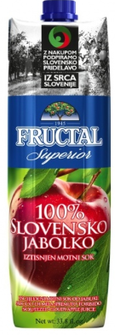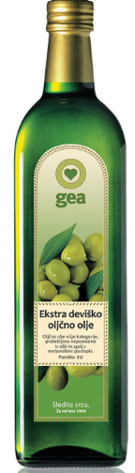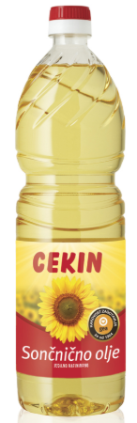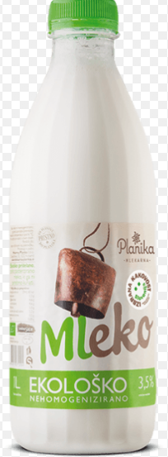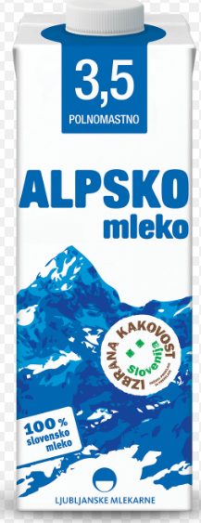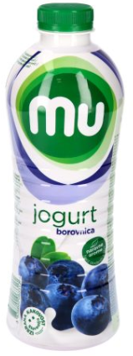

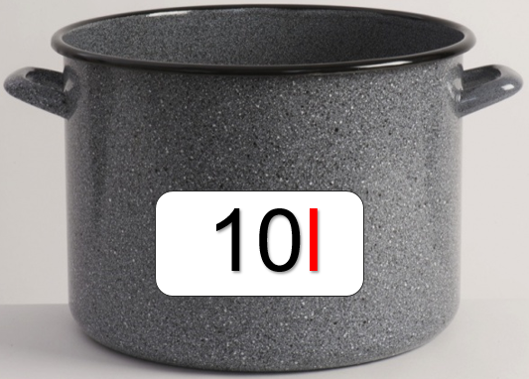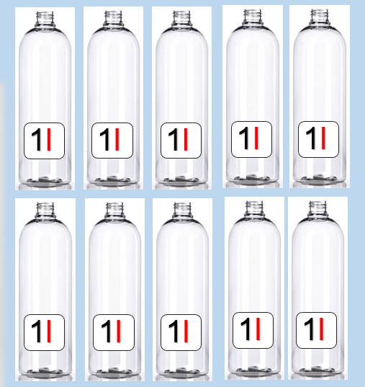
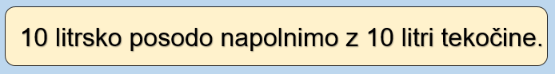

Reši naloge v delovnem zvezku na straneh 19, 20.

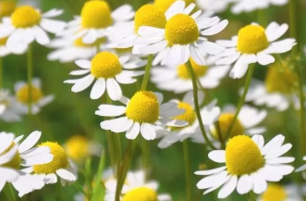
SLOVENŠČINA
ZDRAVILNE RASTLINE
V delovnem zvezku so predstavljene tri zdravilne rastline, ki jih prav gotovo poznate, ali pa ste že slišali zanje.
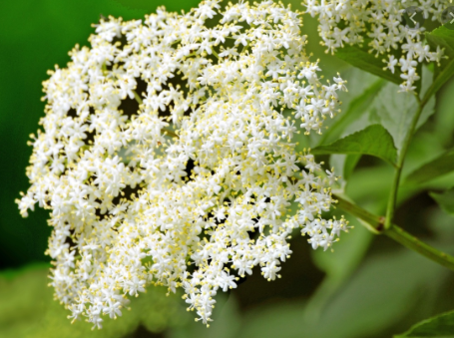
V kazalu poiščite naslov Zdravilne rastline.
Ogledajte si fotografije in preberite podnaslove. Ali poznate zdravilne rastline, ki so predstavljene v besedilih?

Preberi besedila na straneh 60 in 61, ter reši 1. nalogo na strani 61.
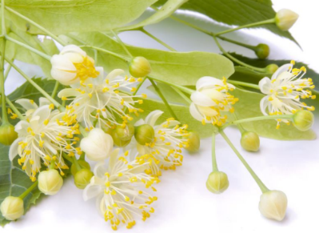

Razlaga težjih besed:
- sirup - raztopina z zdravilnimi snovmi (raztopina sadnega izvlečka z veliko količino sladkorja)
- bolečina - neugoden telesni občutek zaradi bolezni ali udarca
- cvetni košek – oblika cvetov, npr. pri kamilici je sploščen
- platnena vrečka - vrečka iz blaga, pogosto bombažna
- ustna votlina- odprtina, skozi katero jemo, sestavljena je iz ustnic, pri straneh so lica, zgoraj nebo, spodaj jezik
- žrelo - je cev, ki je križišče med prebavili in dihali, na sprednji strani so usta, nos in grlo, nadaljuje se v požiralnik
- nervoza – živčnost, ki se kaže kot strah, nemir, npr. pred kakšnim pomembnim dogodkom

LIKOVNA UMETNOST
So vam všeč spodnje slike? Če želite lahko tudi sami ustvarjate na takšen način. Narava nam ponuja ogromno možnosti in različnih materialov, ki so nam lahko navdih pri ustvarjanju. Prepričana sem, da imate tudi vi še več zanimivih idej za takšno ustvarjanje. Uporabite lahko katerekoli naravne materiale, ki jih najdete okrog svojega doma. Pa še na svežem zraku boste.
Prepričana sem, da boste naredili prave umetnine.

